 |  | S  TG/66/4  ORIGINAL: Inglés  FECHA: 2004-03-31
UNIÓN INTERNACIONAL PARA LA PROTECCIÓN DE LAS OBTENCIONES VEGETALES
GINEBRA

altramuz blanco*
(Lupinus albus L.),
ALTRAMUZ AZUL/*
(Lupinus angustifolius L.) y
ALTRAMUZ AMARILLO *
(Lupinus luteus L.).

DIRECTRICES

PARA LA EJECUCIÓN DEL EXAMEN

DE LA DISTINCIÓN, LA HOMOGENEIDAD Y LA ESTABILIDAD

Nombre(s) alternativo(s):*

Latín |  | Inglés |  | Francés |  | Alemán |  | Español
Lupinus albus L. | White Lupin |  | Lupin blanc |  | Weiße Lupine |  | Altramuz blanco
Lupinus angustifolius L. | Narrow Leaf Lupin/Blue Lupin |  | Lupin bleu |  | Blaue Lupine/ Schmalblättrige Lupine |  | Altramuz azul
Lupinus luteus L. | Yellow Lupin |  | Lupin jaune |  | Gelbe Lupine |  | Altramuz amarillo

DOCUMENTOS CONEXOS

Estas Directrices deberán leerse junto con el documento TG/1/3, “Introducción General al examen de la distinción, la homogeneidad y la estabilidad y a la elaboración de descripciones armonizadas de las obtenciones vegetales” (en adelante denominado la “Introducción General”) y sus documentos “TGP” conexos.

ÍNDICE PÁGINA

1. Objeto de estas directrices 3
2. Material necesario 3
3. Método de examen 3
3.1 Duración de los ensayos 3
3.2 Lugar de ejecución de los ensayos 3
3.3 Condiciones de ejecución de los ensayos 3
3.4 Diseño de los ensayos 4
3.5 Número de plantas/partes de plantas que se han de examinar 4
3.6 Ensayos adicionales 4
4. Evaluación de la distinción, la homogeneidad y la estabilidad 4
4.1 Distinción 4
4.2 Homogeneidad 5
4.3 Estabilidad 5
5. Modo de agrupar las variedades y organización de los ensayos en cultivo 5
6. Introducción a la tabla de caracteres 6
6.1 Categorías de caracteres 6
6.2 Niveles de expresión y notas correspondientes 6
6.3 Tipos de expresión 6
6.4 Variedades ejemplo 6
6.5 Leyenda 7
7. Table of Characteristics/Tableau des caractères/Merkmalstabelle/Tabla de caracteres 8
8. Explicaciones de la tabla de caracteres 15
9. Bibliografía 19
10. Cuestionario técnico 20

Objeto de estas directrices
Las presentes Directrices de Examen se aplican a todas las variedades de Lupinus albus L., Lupinus angustifolius L. y Lupinus luteus L.

Material necesario
2.1 Las autoridades competentes deciden cuándo, dónde y en qué cantidad y calidad se deberá entregar el material vegetal necesario para la ejecución del examen de la variedad. Los solicitantes que presenten material procedente de un país distinto de aquel en el que se efectuará el examen deberán asegurarse de que se han cumplido todas las formalidades aduaneras y fitosanitarias.

2.2 El material se entregará en forma de semilla.

2.3 La cantidad mínima de material vegetal que ha de entregar el solicitante deberá ser de 2,5 kgs.

2.4 La semilla deberá satisfacer los requisitos mínimos de germinación, pureza analítica y de la especie, sanidad y contenido de humedad que especifiquen las autoridades competentes. Cuando la semilla deba almacenarse, la capacidad de germinación deberá ser lo más elevada posible y deberá ser especificada por el solicitante.

2.5 El material vegetal proporcionado deberá presentar una apariencia saludable y no carecer de vigor ni estar afectado por enfermedades o plagas importantes.

2.6 El material vegetal deberá estar exento de todo tratamiento que afecte la expresión de los caracteres de la variedad, salvo autorización en contrario o solicitud expresa de las autoridades competentes. Si ha sido tratado, se deberá indicar en detalle el tratamiento aplicado.

Método de examen

3.1 Duración de los ensayos
La duración mínima de los ensayos deberá ser normalmente de dos ciclos de cultivo independientes.

3.2 Lugar de ejecución de los ensayos
Normalmente los ensayos deberán efectuarse en un solo lugar. Si ese lugar no permite observar la expresión de ciertos caracteres de la variedad que sean pertinentes para el examen DHE, se podrá examinar la variedad en otro lugar.

3.3 Condiciones de ejecución de los ensayos
Se deberán efectuar los ensayos en condiciones que aseguren un desarrollo satisfactorio de la expresión de los caracteres pertinentes de la variedad y de la ejecución del examen.

3.3.1 Tipo de observación

El método recomendado para observar los caracteres se indica en la segunda columna de la tabla de caracteres mediante la clave siguiente:

MG: medición única de un grupo de plantas o partes de plantas
MS: medición de varias plantas o partes de plantas individuales
VG: evaluación visual mediante una única observación de un grupo de plantas o partes de plantas
VS: evaluación visual mediante observación de varias plantas o partes de plantas individuales]
C: ensayo especial

3.4 Diseño de los ensayos
3.4.1 Cada ensayo será diseñado para obtener un total de al menos 200 plantas, que se dividirán en dos o más repeticiones.

3.4.2 Los ensayos deberán concebirse de tal manera que se permita la extracción de plantas o partes de plantas para efectuar medidas y conteos, sin perjudicar las observaciones ulteriores que deberán efectuarse hasta el final del ciclo de cultivo.

3.5 Número de plantas/partes de plantas que se han de examinar
Salvo indicación en contrario, todas las observaciones de plantas individuales deberán efectuarse en 30 plantas o partes de cada una de las 30 plantas.

3.6 Ensayos adicionales
Se podrán efectuar ensayos adicionales para estudiar caracteres pertinentes.

Evaluación de la distinción, la homogeneidad y la estabilidad

4.1 Distinción
4.1.1 Recomendaciones generales

Es de particular importancia para los usuarios de estas Directrices de Examen consultar la Introducción General antes de tomar decisiones relativas a la distinción. Sin embargo, a continuación se citan una serie de aspectos que han de tenerse en cuenta en las Directrices de Examen.

4.1.2 Diferencias coherentes

La duración mínima recomendada para los ensayos en la Sección 3.1 refleja, por lo general, la necesidad de garantizar que las diferencias en un carácter sean suficientemente coherentes.

4.1.3 Diferencias claras

El determinar si una diferencia entre dos variedades es clara depende de muchos factores y, para ello, se tendría que considerar, en particular, el tipo de expresión del carácter que se esté examinando, es decir, si éste se expresa de manera cualitativa, cuantitativa o pseudocualitativa. Por consiguiente, es importante que los usuarios de estas Directrices de Examen estén familiarizados con las recomendaciones contenidas en la Introducción General antes de tomar decisiones relativas a la distinción.

4.2 Homogeneidad
4.2.1 Es particularmente importante que los usuarios de estas Directrices de Examen consulten la Introducción General antes de tomar decisiones relativas a la homogeneidad. Sin embargo, a continuación se citan una serie de aspectos que han de tenerse en cuenta en las Directrices de Examen.

4.2.2 Para la evaluación de la homogeneidad, deberá aplicarse como mínimo una población estándar del 1% y una probabilidad de aceptación del 95%. En el caso de un tamaño de muestra de 200 plantas, se permitirán 5 plantas fuera de tipo.

4.3 Estabilidad
4.3.1 En la práctica, no es corriente efectuar exámenes de la estabilidad que registren resultados tan fiables como los de un examen de la distinción y la homogeneidad. No obstante, la experiencia ha demostrado que, en muchos tipos de variedades, cuando una variedad haya demostrado ser homogénea, también podrá considerarse estable.

4.3.2 Cuando corresponda, o en caso de duda, la estabilidad podrá examinarse, ya sea cultivando una generación adicional, ya sea examinando un nuevo lote de semillas, para asegurarse de que presenta los mismos caracteres que el material suministrado anteriormente.

Modo de agrupar las variedades y organización de los ensayos en cultivo
5.1 El modo de agrupar las variedades contribuye a la selección de las variedades notoriamente conocidas que se han de cultivar en el ensayo con las variedades candidatas y a la manera en que estas variedades se dividen en grupos para facilitar la evaluación de la distinción.

5.2 Los caracteres de agrupamiento son aquellos en los que los niveles de expresión documentados, aun cuando hayan sido registrados en distintos lugares, pueden utilizarse, individualmente o en combinación con otros caracteres similares: a) para seleccionar las variedades notoriamente conocidas que puedan ser excluidas del ensayo en cultivo utilizado para el examen de la distinción; y b) para organizar el ensayo en cultivo de manera que queden agrupadas las variedades similares.

5.3 Ha habido acuerdo sobre la utilidad de los siguientes caracteres de agrupamiento:

a) Semilla: amargor (carácter 1)
b) Flor: color de las alas (carácter 9)
c) Planta: hábito de crecimiento (carácter 11)

5.4 En la Introducción General se dan orientaciones sobre el uso de los caracteres de agrupamiento en el proceso de examen de la distinción.

Introducción a la tabla de caracteres

6.1 Categorías de caracteres

6.1.1 Caracteres estándar de las Directrices de Examen
Los caracteres estándar de las Directrices de Examen son aquellos que han sido aprobados por la UPOV para el examen DHE y de los cuales los miembros de la Unión pueden elegir los que convengan para determinadas circunstancias.

6.1.2 Caracteres con asterisco
Los caracteres con asterisco (señalados con *) son los caracteres incluidos en las Directrices de Examen que son importantes para la armonización internacional de las descripciones de variedades y que deberán utilizarse siempre en el examen DHE e incluirse en la descripción de la variedad por todos los miembros de la Unión, excepto cuando el nivel de expresión de un carácter precedente o las condiciones medioambientales de la región lo imposibiliten.

6.2 Niveles de expresión y notas correspondientes
Se atribuyen a cada carácter niveles de expresión con el fin de definir el carácter y armonizar las descripciones. A cada nivel de expresión le corresponde una nota numérica para facilitar el registro de los datos y la elaboración y el intercambio de la descripción.

6.3 Tipos de expresión
En la Introducción General figura una explicación de los tipos de expresión de los caracteres (cualitativo, cuantitativo y pseudocualitativo).

6.4 Variedades ejemplo
6.4.1 En caso necesario, se proporcionan ejemplos de variedades en las Directrices de Examen con el fin de aclarar los niveles de expresión de un carácter.

6.4.2 Especies de variedades ejemplo:

Lal: Lupinus albus
Lan: Lupinus angustifolius
Llu: Lupinus luteus

6.5 Leyenda
(*) carácter con asterisco – véase la Sección 6.1.2

QL carácter cualitativo – véase la Sección 6.3
QN carácter cuantitativo – véase la Sección 6.3
PQ carácter pseudocualitativo – véase la Sección 6.3

MG: medición única de un grupo de plantas o partes de plantas – véase la Sección 3.3.1
MS: medición de varias plantas o partes de plantas individuales – véase la Sección 3.3.1
VG: evaluación visual mediante una única observación de un grupo de plantas o partes de plantas– véase la Sección 3.3.1
VS: evaluación visual mediante observación de varias plantas o partes de plantas individuales– véase la Sección 3.3.1
C: ensayo especial– véase la Sección 3.3.1

(a) véase “Explicaciones de la tabla de caracteres”, capítulo 8, Sección 8.1

(+) véase “Explicaciones de la tabla de caracteres”, capítulo 8, Sección 8.2.

Table of Characteristics/Tableau des caractères/Merkmalstabelle/Tabla de caracteres
 |  | English | français | deutsch | español | Example Varieties  Exemples  Beispielssorten  Variedades ejemplo | Note/  Nota
1.  (*)  (+) | C  VG | Grain: bitter principle | Semence: amertume | Samen: Bitterstoff | Semilla: amargor
QL |  | absent | absente | fehlend | ausente | Nelly (Lal),  Bordako (Lan),  Borselfa (Llu) | 1
 |  | present | présente | vorhanden | presente | Feli (Lal),  Azuro (Lan),  Trebisa (Llu) | 9
2.  (+) | VG | Plant: height at vegetative stage | Plante: hauteur au stade végétatif | Pflanze: Höhe im vegetativen Stadium | Planta: altura en estado vegetativo
QN |  | short | courte | niedrig | baja |  | 3
 |  | medium | moyenne | mittel | media | Minori (Lal),  Azuro (Lan),  Borselfa (Llu) | 5
 |  | tall | haute | hoch | alta | Evita (Lal) | 7
3.  (*) | VG | Leaf: intensity of green color prior to bud emergence | Feuille: intensité de la couleur verte avant l’émergence du bourgeon | Blatt: Intensität der Grünfärbung vor dem Erscheinen der Knospen | Hoja: intensidad del color verde antes de la emergencia de la yema
QN |  | light | claire | hell | claro | Rubine (Lan) | 3
 |  | medium | moyenne | mittel | medio | Nelly (Lal),  Bordako (Lan),  Juno (Llu) | 5
 |  | dark | foncée | dunkel | oscuro | Sonet (Lan) | 7
4.  (*) | VG | Stem: anthocyanin coloration prior to bud emergence | Tige: pigmentation anthocyanique avant l’émergence du bourgeon | Stengel: Anthocyanfärbung vor dem Erscheinen der Knospen | Tallo: pigmentación antociánica antes de la emergencia de la yema
QN |  | absent or very weak | absente ou très faible | fehlend oder sehr gering | ausente o muy débil | Minori (Lal),  Bolivio (Lan) | 1
 |  | weak | faible | gering | débil | Juno (Llu) | 3
 |  | medium | moyenne | mittel | media | Nelly (Lal),  Boltensia (Lan) | 5
 |  | strong | forte | stark | fuerte | Sonet (Lan) | 7
5.  (*)  (+) | VS  VG | Time of flowering | Époque de  floraison | Zeitpunkt der Blüte | Época de la floración
QN |  | early | précoce | früh | temprana | Nelly (Lal),  Markiz (Llu) | 3
 |  | medium | moyenne | mittel | media | Bordako (Lan),  Juno (Llu) | 5
 |  | late | tardive | spät | tardía | Boruta (Lan),  Bornal (Llu) | 7
6.  (*) | MG | Plant: height at beginning of flowering | Plante: hauteur au début de la floraison | Pflanze: Höhe bei Blühbeginn | Planta: altura al comienzo de la floración
QN |  | short | basse | niedrig | baja |  | 3
 |  | medium | moyenne | mittel | media | Nelly (Lal),  Bolivio (Lan),  Juno (Llu) | 5
 |  | tall | haute | hoch | alta | Rubine (Lan) | 7
7.  (*)  (+) | MS | Central leaflet: length | Foliole médiane: longueur | Mittlere Blattfieder: Länge | Folíolo central: longitud
QN |  | short | courte | kurz | corto | Bolivio (Lan) | 3
 |  | medium | moyenne | mittel | medio | Minori (Lal),  Bordako (Lan),  Juno (Llu) | 5
 |  | long | longue | lang | largo | Nelly (Lal),  Sonet (Lan),  Teo (Llu) | 7
8.  (+) | MS | Central leaflet: width | Foliole médiane: largeur | Mittlere Blattfieder: Breite | Folíolo central: anchura
QN |  | narrow | étroite | schmal | estrecho | Bolivio (Lan) | 3
 |  | medium | moyenne | mittel | medio | Minori (Lal),  Borweta (Lan),  Juno (Llu) | 5
 |  | broad | large | breit | ancho | Nelly (Lal),  Markiz (Llu) | 7
9.  (*)  (+) | VG | Flower: color of wings | Fleur: couleur des ailes | Blüte: Farbe der Flügel | Flor: color de las alas
PQ |  | white | blanche | weiß | blanco | Minori (Lal) | 1
 |  | bluish white | blanc bleuâtre | bläulichweiß | blanco azulado | Nelly (Lal) | 2
 |  | blue | bleue | blau | azul | Azuro (Lan) | 3
 |  | violet | violette | violett | violeta | Bordako (Lan) | 4
 |  | pink | rose | rosa | rosa | Rubine (Lan) | 5
 |  | light yellow | jaune clair | hellgelb | amarillo claro | Teo (Llu) | 6
 |  | dark yellow | jaune foncé | dunkelgelb | amarillo oscuro | Juno (Llu) | 7
10.  (*)  (+) | VG | Flower: color of tip of carina | Flower: couleur de l’extrémité de la carène | Blüte: Farbe der Schiffchenspitze | Flor: color de la punta de la quilla
QL |  | yellow | jaune | gelb | amarillo | Minori (Lal),  Bordako (Lan) | 1
 |  | blue black | noir-bleu | blauschwarz | negro azulado | Nelly (Lal),  Azuro (Lan),  Juno (Llu) | 2
11.  (*)  (+) | VG | Plant: growth type | Plante: type de croissance | Pflanze: Wuchstyp | Planta: hábito de crecimiento
QL |  | determinate | déterminé | determiniert | determinado | Borweta (Lan), Borselfa (Llu) | 1
 |  | indeterminate | indéterminé | nicht determiniert | indeterminado | Nelly (Lal),  Azuro (Lan),  Juno (Llu) | 2
12.  (+) | VG | Time of green ripening | Époque de maturité en vert | Zeitpunkt der Grünreife | Época de madurez verde
QN |  | early | précoce | früh | temprana | Borweta (Lan) | 3
 |  | medium | moyenne | mittel | media | Bardo (Lal),  Bora (Lan),  Borena (Llu) | 5
 |  | late | tardive | spät | tardía | Nelly (Lal),  Azuro (Lan) | 7
13.  (+) | MG | Plant: height of insertion of first inflorescence at green ripening (from ground level to insertion of first inflorescence) | Plante: hauteur de l’insertion de la première inflorescence au stade de la maturité en vert (du niveau du sol à l’insertion de la première inflorescence) | Pflanze: Ansatzhöhe des ersten Blütenstands bei Grünreife (vom Boden bis zum Ansatz des ersten Blütenstands) | Planta: altura de inserción de la primera inflorescencia en madurez verde (a partir del suelo hasta la inserción de la primera inflorescencia)
QN |  | very low | très faible | sehr niedrig | muy baja | Borweta (Lan) | 1
 |  | low | faible | niedrig | baja | Nelly (Lal),  Borselfa (Llu) | 3
 |  | medium | moyenne | mittel | media | Boruta (Lan),  Borsaja (Llu) | 5
 |  | high | forte | hoch | alta | Bordako (Lan),  Bornal (Llu) | 7
14.  (*)  (+) | MG | Plant: height at green ripening | Plante: hauteur au stade de la maturité en vert | Pflanze: Höhe bei Grünreife | Planta: altura en madurez verde
QN |  | short | basse | niedrig | baja | Bardo (Lal),  Borweta (Lan),  Borselfa (Llu) | 3
 |  | medium | moyenne | mittel | media | Nelly (Lal),  Rubine (Lan),  Borsaja (Llu) | 5
 |  | tall | haute | hoch | alta | Bordako (Lan),  Trebisa (Llu) | 7
15.  (+) | MS | Pod: length | Gousse: longueur | Hülse: Länge | Vaina: longitud
QN |  | short | courte | kurz | corta | Borweta (Lan) | 3
 |  | medium | moyenne | mittel | media | Minori (Lal),  Borlana (Lan),  Juno (Llu) | 5
 |  | long | longue | lang | larga | Nelly (Lal),  Bolivio (Lan) | 7
16.  (+) | VG | Time of ripening | Époque de maturité | Zeitpunkt der Vollreife | Época de la madurez
QN |  | early | précoce | früh | temprana | Bardo (Lal),  Borweta (Lan) | 3
 |  | medium | moyenne | mittel | media | Nelly (Lal),  Bora (Lan),  Borena (Llu) | 5
 |  | late | tardive | spät | tardía | Azuro (Lan) | 7
17.  (*)  (+) | VS  (a) | Grain: ornamentation | Graine: ornementations | Samen: Ornamentierung | Semilla: ornamentación
QL |  | absent | absentes | fehlend | ausente | Nelly (Lal),  Bordako (Lan),  Teo (Llu) | 1
 |  | present | présentes | vorhanden | presente | Azuro (Lan),  Juno (Llu) | 9
18.  (+) | VS  (a) | Grain: color of ornamentation | Graine: couleur des ornementations | Samen: Farbe der Ornamentierung | Semilla: color de la ornamentación
PQ |  | beige | beige | beige | beige | Borlu (Lan) | 1
 |  | brown | brune | braun | marrón | Bolivio (Lan) | 2
 |  | grey | grise | grau | gris |  | 3
 |  | black | noire | schwarz | negro | Juno (Llu) | 4
 |  | multicolored | multicolore | mehrfarbig | multicolor | Azuro (Lan) | 5
19.  (+) | VS  (a) | Grain: distribution of ornamentation | Graine: distribution des ornementations | Samen: Verteilung der Ornamentierung | Semilla: distribución de la ornamentación
QL |  | total | complète | gesamt | completa | Azuro (Lan) | 1
 |  | total except eyebrow | complète avec auréole | gesamt außer Sichel | completa excepto en la aureola | Borena (Llu) | 2
 |  | dorsal | dorsale | dorsal | dorsal | Markiz (Llu) | 3
 |  | ventral | ventrale | ventral | ventral |  | 4
 |  | eyebrow only | auréole seulement | nur Sichel | aureola solamente |  | 5
20.  (+) | VS  (a) | Excluding varieties with eyebrow only: Grain: density of ornamentation | A l’exclusion des variétés avec auréole seulement: Graine: densité des ornamentations | Außer Sorten mit nur Sichel: Samen: Dichte der Ornamentierung | Excluyendo las variedades con aureola solamente: Semilla: densidad de la ornamentación
QN |  | sparse | lâche | locker | laxa | Boruta (Lan) | 3
 |  | medium | moyenne | mittel | media | Bolivio (Lan),  Juno (Llu) | 5
 |  | dense | dense | dicht | densa | Sonet (Lan),  Borena (Llu) | 7
 |  | very dense | très dense | sehr dicht | muy densa | Rubine (Lan),  Trebisa (Llu) | 9
21. | MG  (a) | Grain: 100 seed weight | Graine: poids de  100 grains | Samen: Gewicht von 100 Samen | Semilla: peso de 100 semillas
QN |  | low | petit | niedrig | pequeño | Bardo (Lal),  Borweta (Lan) | 3
 |  | medium | moyen | mittel | medio | Nelly (Lal),  Bordako (Lan),  Juno (Llu) | 5
 |  | high | grand | hoch | grande | Bolivio (Lan) | 7

Explicaciones de la tabla de caracteres
8.1 Explicaciones relativas a varios caracteres

Los caracteres que contengan la siguiente clave en la segunda columna de la tabla de caracteres deberán examinarse como se indica a continuación:

(a) Grano: Todas las observaciones del grano deberán efectuarse en granos de vainas plenamente maduras cosechadas en las parcelas.

8.2 Explicaciones relativas a caracteres individuales

Ad. 1: Semilla: amargor

Se deberá determinar el amargor en la semilla presentada por los solicitantes. Para Lupinus albus, Lupinus angustifolius y Lupinus luteus se aplicará como método de examen el método del grano cortado de acuerdo con v. Sengbusch (1942), Ivanov y Smirnova (1932) y Eggebrecht (1949). Se cortan transversalmente las semillas secas o hinchadas. Las mitades se colocan en una criba, se las sumerge en una solución de yodo durante 10 segundos y luego se las enjuaga con agua durante 5 segundos. Las superficies cortadas de los granos amargos viran al marrón mientras que las de los granos no amargos permanecen amarillas.

Para preparar la solución de yodo se disuelven 14 grados de yodato de potasio en la menor cantidad de agua posible, luego se agregan 10 grs. de tintura de yodo y se lleva la solución a 100cm³ con agua. La solución deberá reposar durante una semana antes de usarse. Se deberá almacenar en botellas color ámbar. Antes de usarse, esta solución principal deberá diluirse entre 1 a 3 y 1 a 5.

Ad. 2: Planta: altura en estado vegetativo

Se observará en todo el ensayo antes de la emergencia de la yema de la variedad más temprana.

Ad. 5: Época de la floración

Se considera que una planta ha comenzado su floración cuando se han abierto tres flores de la inflorescencia del tallo principal. Si las observaciones se realizan en plantas individuales, deberá calcularse la fecha principal para la parcela. Si las observaciones se efectúan en un grupo de plantas, la época de la floración se produce cuando han comenzado a abrirse los botones florales del tallo principal de aproximadamente el 50% de las plantas de la parcela.

Ads. 7, 8: Folíolo central: longitud y anchura

Todas las observaciones de la hoja se deberán efectuar en la época de plena floración.
Tipo indeterminado: en el folíolo central de la hoja, justo por debajo de la rama florida más alta.

Tipo determinado: en el folíolo central de la hoja más alta del tallo principal.

Ads. 9, 10: Flor: color de las alas (9) y color de la punta de la quilla (10)

Todas las observaciones de la flor se deberán efectuar en la época de plena floración. Las observaciones deberán efectuarse en el medio de la inflorescencia en flores en el estado de liberación de polen.

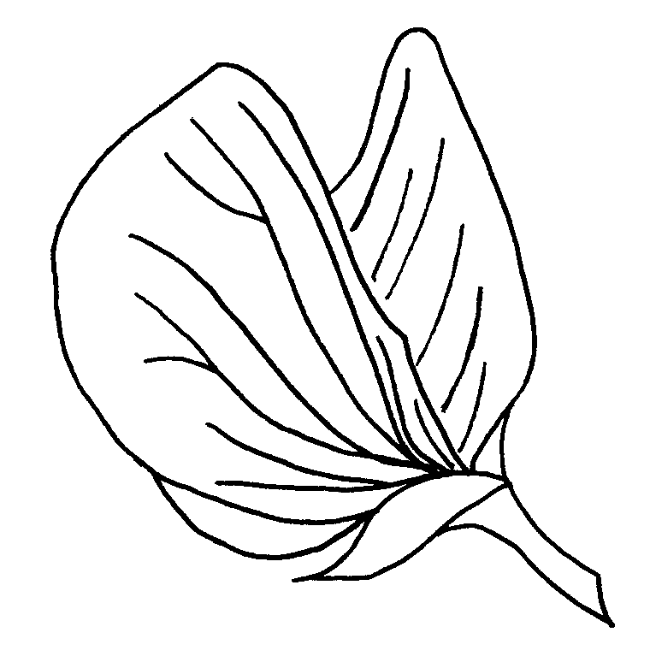
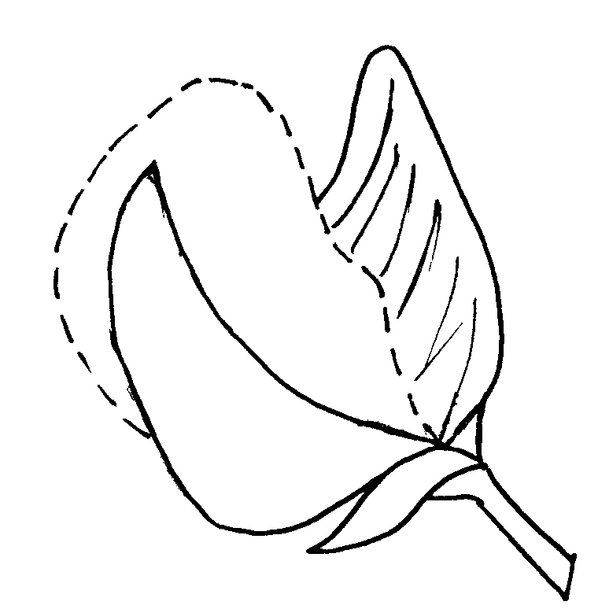
alas
punta de la quilla
quila

Ad. 11: Planta: hábito de crecimiento

Determinado:

Tipo de primavera: Las ramas laterales se desarrollan en la base del tallo principal. La altura de las ramas laterales es inferior a la altura del tallo principal. Las flores y vainas se desarrollan a partir de brotes axilares a lo largo de las ramas.

Tipo de invierno: Las ramas laterales se desarrollan a partir de yemas axilares de las hojas del tallo principal más alto con ramificación adicional de las ramas primarias. Las ramas primarias laterales crecen más que el tallo principal, etc. Tras la producción de 2 o 3 niveles de ramas, todas las yemas de madera se convierten en flores y el crecimiento vegetativo se interrumpe definitivamente.

Indeterminado: Las ramas laterales se desarrollan a lo largo del tallo principal produciéndose nuevas ramificaciones. Las ramas laterales secundarias crecen más que las ramas laterales primarias, etc. Las flores se desarrollan en inflorescencias compactas en el extremo superior de las ramas. La expresión es la misma en el tipo de primavera y en el tipo de invierno.

Ads. 12, 13 y 14: Época de madurez verde (12), Planta: altura de inserción de la primera inflorescencia en madurez verde (13) y altura en madurez verde (14)

En el estado de madurez verde, las semillas de la vaina del tallo principal han alcanzado su talla definitiva y pueden marcarse con la uña del pulgar.

Ad. 15: Vaina: longitud

Todas las observaciones de la vaina deberán efectuarse en el estado de madurez verde, en el tercio medio de la inflorescencia principal.

Ad. 16: Época de la madurez

La época de la madurez se produce cuando los granos dentro de las vainas del tallo principal ya no pueden marcarse con la uña del pulgar.

Ads. 17 y 18: Semilla: ornamentación (17) y color de la ornamentación (18)

La ornamentación consiste en lunares bien definidos, distintos del color de base. Debe evaluarse en el momento de plena madurez de las semillas.

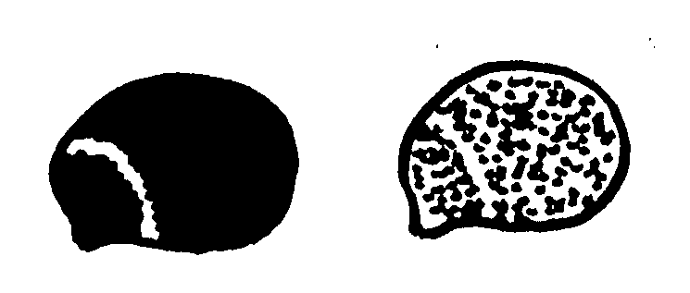Ad. 19: Semilla: distribución de la ornamentación
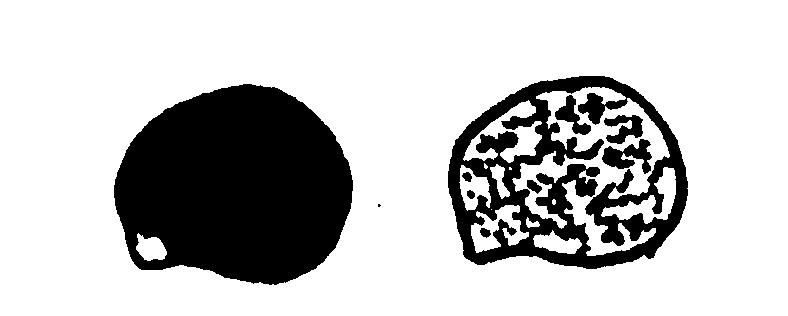1 | 2
completa | completa excepto en la aureola

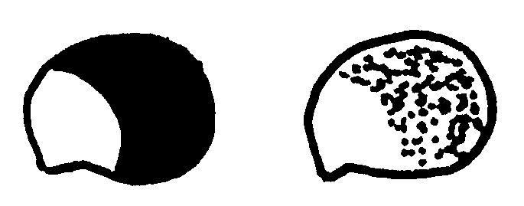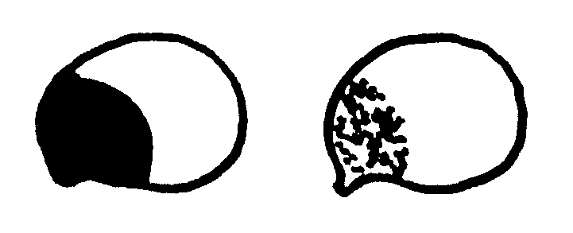
3 | 4
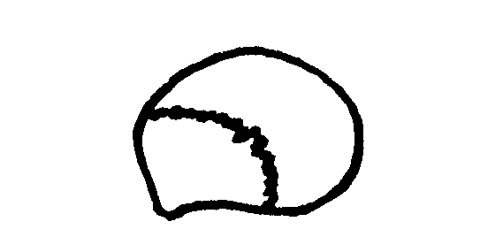dorsal | ventral

5
aureola solamente
Ad. 20: Excluyendo las variedades con aureola solamente: Semilla: densidad de la
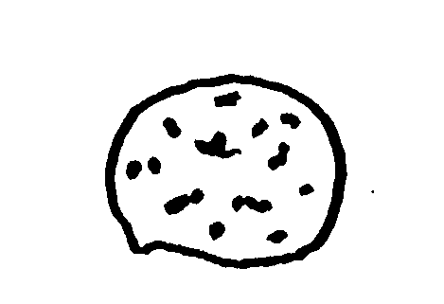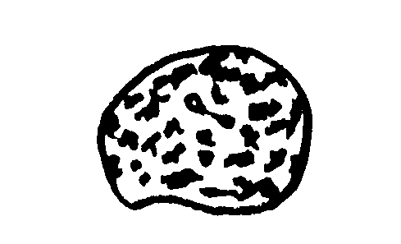 ornamentación
3 | 5
laxa | media

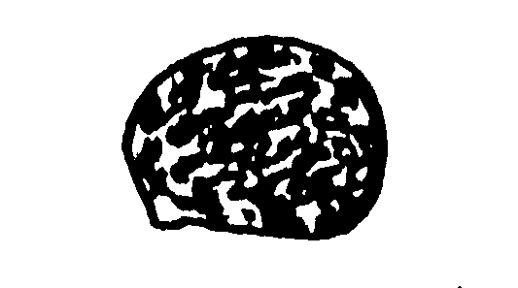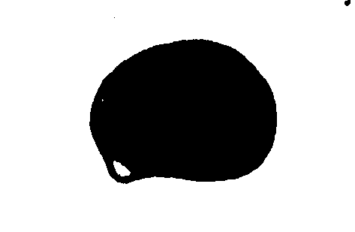
7 | 9
densa | muy densa

Bibliografía

Dracup, M. and Thomson, B.: Narrow–leafed lupins with restricted branching. Annals of Botany 85: 29–35, 2000.

Eggebrecht, H.: Methodenbuch Band V. Die Untersuchung von Saatgut, Radebeul und Berlín. 1949.

IBPGR Secretariat: Lupin Descriptor, Roma 1981.

Julier, B.: Etude génétique et physiologique de l’architecture déterminée chez le Lupin blanc d’hiver. Conséquences agronomiques et en sélection. Tesis. 1994.

Juliwe, B., Huyghe, C., Papineau, J., Billot, C. and Deroo, C.: Genetic and environmental variation in architecture and yield components in determinate white lupin (Lupinus albus L.). Euphytica 81: 171–179, 1995.

Cuestionario técnico
CUESTIONARIO TÉCNICO |  |  |  |  | Página {x} de {y} |  | Número de referencia:
 |  |  |  |  |  |  | Fecha de la solicitud:
 |  |  |  |  |  |  | (no debe ser rellenado por el solicitante)
CUESTIONARIO TÉCNICO
rellénese junto con la solicitud de derechos de obtentor

1. Objeto del Cuestionario Técnico
1.1.1 Nombre en latín |  |  |  | Lupinus albus L.
1.1.2 Nombre común |  |  |  | Altramuz blanco |  |  |  |  | [ ]
1.2.1 Nombre en latín |  |  |  | Lupinus angustifolius L.
1.2.2 Nombre común |  |  |  | Altramuz azul |  |  |  |  | [ ]
1.3.1 Nombre en latín |  |  |  | Lupinus luteus L.
1.3.2 Nombre común |  |  |  | Altramuz amarillo |  |  |  |  | [ ]
2. Solicitante
Nombre
Dirección
Número de teléfono
Número de fax
Dirección electrónica
Obtentor (si no es el solicitante)
3. Denominación propuesta y referencia del obtentor
Denominación propuesta
(si procede)

Referencia del obtentor
4. Información sobre el método de obtención y la reproducción de la variedad

4.1 Método de obtención

Variedad resultante de:

4.1.1 Cruzamiento

a) cruzamiento controlado [ ]
(sírvase mencionar las variedades parentales)
b) cruzamiento parcialmente conocido
(sírvase mencionar la(s) variedad(es) parental(es)
conocida(s)) [ ]
c) cruzamiento desconocido [ ]

4.1.2 Descubrimiento y desarrollo [ ]
(sírvase mencionar dónde y cuándo ha sido descubierta
y cómo ha sido desarrollada la variedad)

4.1.3 Otro [ ]
(sírvase proporcionar detalles)

4.2 Método de reproducción de la variedad

5. Caracteres de la variedad que se deben indicar (el número entre paréntesis indica el carácter correspondiente en las Directrices de Examen; especifíquese la nota apropiada)

 | Caracteres |  |  |  |  |  |  | Variedades ejemplo |  |  |  | Nota
5.1  (1) | Semilla: amargor
 | ausente |  |  |  |  |  |  | Nelly (Lal),  Bordako (Lan),  Borselfa (Llu) |  |  |  | 1[ ]
 | presente |  |  |  |  |  |  | Feli (Lal),  Azuro (Lan),  Trebisa (Llu) |  |  |  | 9[ ]
5.2  (4) | Tallo: pigmentación antociánica antes de la emergencia de la yema
 | ausente o muy débil |  |  |  |  |  |  | Minori (Lal),  Bolivio (Lan) |  |  |  | 1[ ]
 | débil |  |  |  |  |  |  | Juno (Llu) |  |  |  | 3[ ]
 | media |  |  |  |  |  |  | Nelly (Lal),  Boltensia (Lan) |  |  |  | 5[ ]
 | fuerte |  |  |  |  |  |  | Sonet (Lan) |  |  |  | 7[ ]
5.3  (5) | Época de la floración (cite la época de la floración de la variedad, así como dos variedades notoriamente conocidas comparables)
…………………………………………………………………….

……………………………………………………………………..

 | Características |  |  |  |  |  |  | Variedades ejemplo |  |  |  | Nota
5.4  (9) | Flor: color de las alas
 | blanco |  |  |  |  |  |  | Minori (Lal) |  |  |  | 1[ ]
 | blanco azulado |  |  |  |  |  |  | Nelly (Lal) |  |  |  | 2[ ]
 | azul |  |  |  |  |  |  | Azuro (Lan) |  |  |  | 3[ ]
 | violeta |  |  |  |  |  |  | Bordako (Lan) |  |  |  | 4[ ]
 | rosa |  |  |  |  |  |  | Rubine (Lan) |  |  |  | 5[ ]
 | amarillo claro |  |  |  |  |  |  | Teo (Llu) |  |  |  | 6[ ]
 | amarillo oscuro |  |  |  |  |  |  | Juno (Llu) |  |  |  | 7[ ]
5.5  (11) | Planta: hábito de crecimiento
 | determinado |  |  |  |  |  |  | Borweta (Lan),  Borselfa (Llu) |  |  |  | 1[ ]
 | indeterminado |  |  |  |  |  |  | Nelly (Lal),  Azuro (Lan),  Juno (Llu) |  |  |  | 2[ ]
6. Variedades similares y diferencias con respecto a esas variedades

Sírvase utilizar el cuadro adjunto, y el espacio en blanco destinado a formular comentarios, para suministrar información acerca de la diferencia entre su variedad candidata y la variedad o variedades que, a su leal saber y entender, es o son más similares. Esta información puede ser útil para que las autoridades encargadas del examen realicen el examen de la distinción.

Denominación(es) de la(s) variedad(es) similar(es) a la variedad candidata |  | Carácter(es) respecto del (de los) que la variedad candidata difiere de la(s) variedad(es) similar(es) |  |  |  | Describa la expresión del (de los) carácter(es) correspondiente a la(s) variedad(es) similar(es) |  |  |  | Describa la expresión del (de los) carácter(es) correspondiente a su variedad candidata
Observaciones:

7. Información complementaria que pueda facilitar el examen de la variedad

7.1 Además de la información suministrada en las secciones 5 y 6, ¿existen otros caracteres adicionales que puedan contribuir a distinguir la variedad?

Sí [ ] No [ ]

(En caso afirmativo, sírvase indicarlos).

7.2 Condiciones especiales del examen de la variedad

7.2.1 Grupo

Tipo de primavera ……………………………[ ]

Tipo de verano ….……………………………[ ]

7.2.2 ¿Existen otras condiciones especiales de cultivo de la variedad o de realización del examen?

Sí [ ] No [ ]

7.2.3 En caso afirmativo, sírvase proporcionar detalles:

…………………………………………………………………………………………

7.3 Otra información

Deberá incluirse en el Cuestionario Técnico una fotografía en color de la variedad.

8. Autorización para la liberación

a) ¿Se exige una autorización previa para poder diseminar la variedad en virtud de la legislación relativa a la protección del medio ambiente y la salud humana y animal?

Sí [ ] No [ ]

b) ¿Se ha obtenido dicha autorización?

Sí [ ] No [ ]

Si la segunda respuesta es afirmativa, sírvase presentar una copia de la autorización.

9. Información sobre el material vegetal que deberá ser examinado

9.1 La expresión de un carácter o de varios caracteres de una variedad puede verse afectada por factores tales como plagas y enfermedades, tratamientos químicos (por ejemplo, retardadores del crecimiento, pesticidas), efectos del cultivo de tejidos, distintos portainjertos y patrones tomados en distintas fases vegetativas de un árbol, etc.

9.2 El material vegetal deberá estar exento de todo tratamiento que afecte la expresión de los caracteres de la variedad, salvo autorización en contrario o solicitud expresa de las autoridades competentes. Si el material vegetal ha sido tratado, se deberá indicar en detalle el tratamiento aplicado. Por consiguiente, sírvase indicar a continuación si, a su leal saber y entender, el material vegetal que será examinado ha estado expuesto a:

a) Microorganismos (por ejemplo, virus, bacterias,
fitoplasma) Sí [ ] No [ ]

b) Tratamiento químico (por ejemplo, retardadores del
crecimiento o pesticidas) Sí [ ] No [ ]

c) Cultivo de tejido Sí [ ] No [ ]

d) Otros factores Sí [ ] No [ ]

Si ha contestado afirmativamente a alguna de las preguntas, sírvase suministrar detalles:

……………………………………………………………

10. Por la presente declaro que, a mi leal saber y entender, la información proporcionada en este formulario es correcta:

Nombre del solicitante

Firma Fecha

[Fin del documento]

* Estos nombres eran correctos en el momento de la adopción de estas Directrices de Examen pero podrían ser objeto de revisión o actualización. [Se aconseja a los lectores consultar el código UPOV en el sitio Web de la UPOV (www.upov.int), donde encontrarán la información más reciente.]

